[两个杰青团队合作，中国科学院生物物理研究所王江云&山东大学基础医学院孙金鹏被曝光图像重复](https://mp.weixin.qq.com/s?__biz=Mzk3NTEwMTE3OA==&mid=2247486301&idx=1&sn=087fdaaec3b465579f4d3ac62adb3f91)

[学术荟萃](javascript:void(0);)2025-04-25 14:51:04山东

**Part.1**



**论文简介**

**标题：Phospho-selective mechanisms of arrestin conformations and functions revealed by unnatural amino acid incorporation and 19F-NMR**

**日期：**2015年9月8日

**单位与作者**：

中国科学院生物物理研究所 Fan Yang、Jiang-Yun Wang(通讯作者 音译 王江云)

山东大学基础医学院生物化学与分子生物学系 Jin-Peng Sun(通讯作者 音译 孙金鹏)

**期刊：*Nature Communications***

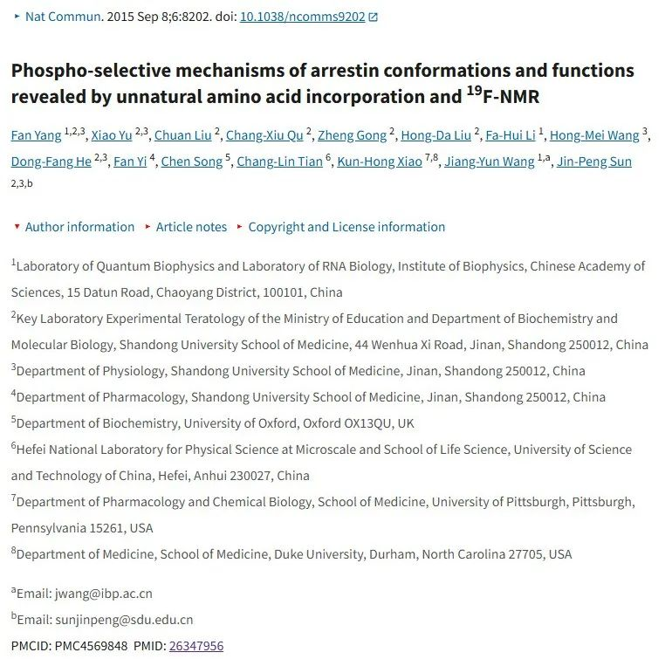

**Part.2**



**图像重复问题**

**#1 图7：至少有几个重复的印迹**

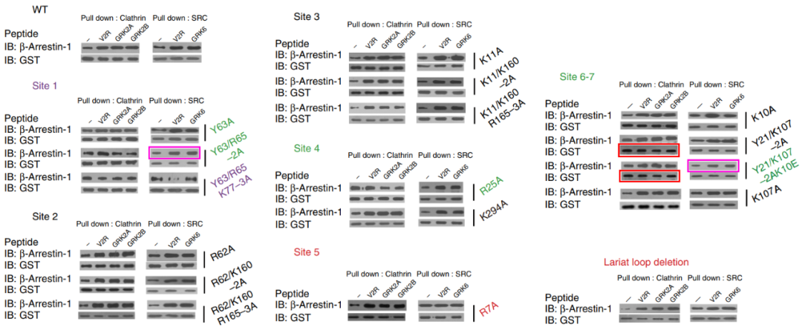

**基金支持：**

* 国家自然科学基金（21325211 J.-Y.W.、31271505 J.-P.S. 和 F.-H.L.31370016）
* 山东省杰出青年自然科学基金（X.Y. JQ201320 和 J.-P.S. JQ201517）
* 山东大学基本科研业务费项目（2014JC029至X.Y.）
* 长江学者与高校创新科研团队计划（IRT13028）。

**参考信息：**

https://pmc.ncbi.nlm.nih.gov/articles/PMC4569848/

https://pubpeer.com/publications/111C20C88D5A70C65D558F3004EA8E